Муниципальное бюджетное дошкольное образовательное учреждение детский сад № 30 города Ставрополя

Принято «Утверждено»

педагогическим советом ИО заведующего

МБДОУ д/с № 30 МБДОУ д/с № 30

Протокол № ______ ___________ Панютина Т.А.

От «____» __________2020г. «____» __________2020г.

ГОДОВОЙ ПЛАН

муниципального бюджетного дошкольного

образовательного учреждения

детского сада № 30 города Ставрополя

на 2020 – 2021 учебный год

Ставрополь, 2020

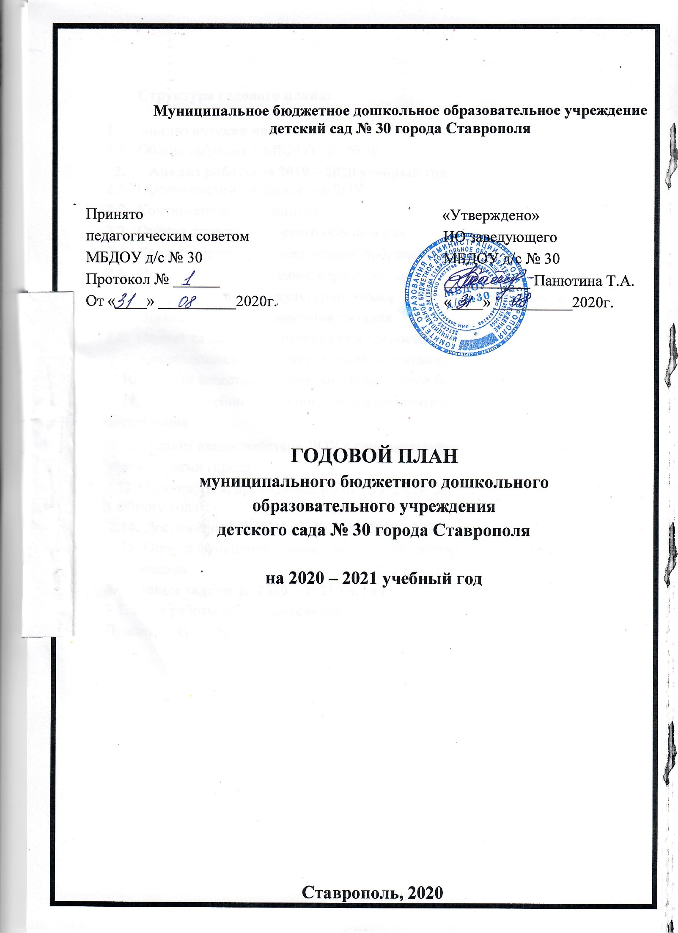

Структура годового плана:

- Аналитическая часть
  - Общие сведения о МБДОУ д/с № 30

Анализ работы за 2019 – 2020 учебный год
  - Оценка системы управления ДОУ
  - Контингент воспитанников
  - Оценка качества кадрового обеспечения
  - Характеристика образовательной программы
  - Оценка качества образовательного процесса
  - Оценка качества физкультурно – оздоровительной деятельности
  - Оценка качества организации питания
  - Оценка качества обеспечения безопасности
  - Анализ социального статуса семей воспитанников
  - Оценка качества материально-технической базы
  - Оценка учебно – методического и библиотечно – информационного обеспечения
  - Анализ взаимодействия ДОУ с социокультурными объектами и учреждениями города
  - Мероприятия, проводимые в МБДОУ д/с № 30 в течение 2019- 2019 учебного года
  - Достижения МБДОУ д/с № 30 за 2019 - 2020 учебный год
  - Оценка функционирования внутренней системы оценки качества образования

Годовые задачи на 2020 – 2021 уч. год
      - План работы ДОУ (помесячно). Приложения

- Аналитическая часть.
  - Общие сведения о МБДОУ д/с № 30
ИНФОРМАЦИОННАЯ СПРАВКА МБДОУ д/с № 30

Полное наименование | Муниципальное бюджетное дошкольное образовательное учреждение детский сад № 30 города Ставрополя
Сокращенное наименование | МБДОУ д/с № 30
Адрес (юридический и фактический адреса совпадают) | 355032, г. Ставрополь, улица генерала Маргелова, 9
Телефон | 8(8652) 76-26-06  8(8652) 76-26-22  8(8652) 76-26-46
ИО заведующего МБДОУ д/с № 30 | Панютина Татьяна Альбертовна
Учредитель | Комитет образования администрации города Ставрополя
Тип образовательного учреждения | Дошкольное образовательное учреждение
Вид образовательного учреждения | Детский сад
Адрес электронной почты | dou_30@stavadm.ru
Адрес сайта | stavsad30/ru
Проектная мощность ДОУ/ Фактическая наполняемость | 8 групп/8 групп  160/372
Лицензия | № 6212 от 29 августа 2019 г.
Основные виды деятельности Учреждения | Реализация основной образовательной программы дошкольного образования;

Режим работы: 5-дневная рабочая неделя с 7⁰⁰ до 19⁰⁰
Группы функционируют в режиме полного дня (12-часовое пребывание).
Нормативные правовые акты, регулирующие деятельность ДОУ:
- Конституция Российской Федерации;
- Федеральный закон от 29.12.2012 г. № 273-ФЗ «Об образовании» в Российской Федерации»;
- Постановление Главного санитарного врача Российской Федерации от 15.05.2013 №26 «Об утверждении СанПиН 2.4.1.3049-13 «Санитарно- эпидемиологические требования к устройству, содержанию и организации режима работы дошкольных образовательных организаций»;
- Устав МБДОУ д/с № 30

Оценка системы управления ДОУ

В Учреждении действуют органы управления:
- общее собрание трудового коллектива;
- педагогический совет Учреждения;
- общее собрание родителей (законных представителей).
- Совет родителей;
- Управляющий совет.
Управление МБДОУ д/с № 30 строится на сочетании принципов единоначалия и коллегиальности. Порядок выборов коллегиальных органов управления и их компетенции определяются уставом и соответствующими положениями.
Единоличным исполнительным органом ДОУ является заведующий. Заведующий осуществляет руководство текущей деятельностью Учреждения, за исключением вопросов, отнесенных к компетенции Учредителя, Комитета и коллегиальных органов управления Учреждения. Заведующий назначается на должность приказом Учредителя. Заведующий подотчетен непосредственно Учредителю.
Общее собрание трудового коллектива (далее – Общее собрание) является постоянно действующим коллегиальным органом управления Учреждения. Общее собрание действует в целях реализации и защиты прав и законных интересов работников Учреждения, деятельность которого регламентируется локальным актом – Положением о общем собрании трудового коллектива.
Педагогический совет Учреждения является постоянно действующим коллегиальным органом управления, созданным в целях развития и совершенствования образовательного процесса, повышения профессионального мастерства и творческого роста педагогов Учреждения, деятельность которого регламентируется локальным актом – Положение о педагогическом совете.
Общее собрание родителей (законных представителей) является постоянно действующим коллегиальным органом управления Учреждения. Общее собрание действует в целях реализации и защиты прав и законных интересов родителей (законных представителей), деятельность которого регламентируется локальным актом – Положением об общем собрании родителей.
Коллегиальные органы управления Учреждением осуществляет свою деятельность на общественных началах, руководствуясь принципами гласности, независимости, законности.
В Учреждении реализуется возможность участия в управлении всех участников образовательных отношений. Управление Учреждением осуществляется на основе сочетания принципов единоначалия и коллегиальности.

Контингент воспитанников

Порядок комплектования Учреждения детьми определяется Учредителем в соответствии с действующим законодательством Российской Федерации.
Детский сад посещают 372 воспитанников.
В ДОУ функционирует 8 групп общеразвивающей направленности.

Сведения о количестве воспитанников по группам МБДОУ д/с № 30

№ | Группа | Кол-во групп | Кол-во детей
п/п |  |  | в группах
1 | II младшая группа общеразвивающей | 4 | 205
 | направленности
2 | Средняя группа общеразвивающей | 3 | 123
 | направленности
3 | Старше-подготовительная группа общеразвивающей направленности | 1 | 44

Комплектование МБДОУ д/с № 30 осуществляется в соответствии с Положением о порядке комплектования, утвержденным Учредителем. Прием в ДОУ осуществляется в течение всего календарного года при наличии свободных мест. Возраст детей, принимаемых в ДОУ, определяется уставом Учреждения.
Прием в ДОУ осуществляется по личному заявлению родителя (законного представителя) ребенка при предъявлении оригинала документа, удостоверяющего личность родителя (законного представителя), либо оригинала документа, удостоверяющего личность иностранного гражданина и лица без гражданства в Российской Федерации.
Прием детей, впервые поступающих в ДОУ, осуществляется на основании медицинского заключения.
Родители (законные представители) детей, являющихся иностранными гражданами или лицами без гражданства, дополнительно предъявляют документ, подтверждающий родство заявителя (или законность представления прав ребенка), и документ, подтверждающий право заявителя на пребывание в Российской Федерации.
Для зачисления ребенка в ДОУ родители (законные представители) ребенка представляют следующие документы: направление, выданное Учредителем; медицинскую карту ребенка.
Иностранные граждане и лица без гражданства все документы представляют на русском языке или вместе с заверенным в установленном порядке переводом на русский язык.
При зачислении ребенка в ДОУ, родители (законные представители) знакомятся с Уставом МБДОУ д/с № 30, лицензией на право ведения образовательной деятельности, образовательной программой и другими документами, регламентирующими организацию деятельности Учреждения. Факт ознакомления родителей (законных представителей) ребенка с данными

документами фиксируется в заявлении о приеме и заверяется личной подписью родителей (законных представителей).
Взаимоотношения между родителями (законными представителями) и МБДОУ д/с № 30 регламентируются Договором, включающим в себя взаимные права, обязанности и ответственность сторон, возникающие в процессе воспитания, обучения, развития, присмотра, ухода и оздоровления детей, длительность пребывания ребенка в ДОУ.
Наполняемость групп определяется действующим законодательством, с учётом санитарных правил и норм, а также условий организации образовательного процесса, в соответствии с Уставом Учреждения.
Отчисление детей из Учреждения может производиться в следующих случаях: в связи с завершением дошкольного образования; досрочно по основаниям, в следующих случаях: при возникновении медицинских показаний, препятствующих его дальнейшему пребыванию в Учреждении; по инициативе родителей (законных представителей) воспитанника, в том числе в случае перевода воспитанника для продолжения освоения образовательной программы в другую организацию, осуществляющую образовательную деятельность; по обстоятельствам, не зависящим от воли родителей (законных представителей) несовершеннолетнего обучающегося и Учреждения, в том числе в случае ликвидации Учреждения.
Прекращение образовательных отношений с воспитанником оформляется приказом заведующего Учреждением об отчислении. Права и обязанности участников образовательных отношений, предусмотренные законодательством об образовании и локальными нормативными актами Учреждения, прекращаются с даты отчисления воспитанника.

Оценка качества кадрового состава

На конец 2019-2020 учебного года в ДОУ работают 20 педагогов.

Сведения об образовании педагогических работников ДОУ
Год | Высшее | Средне – | Неоконченное
 |  | специальное | высшее
2019-2020 | 17 (85%) | 3 (15%) | -

Сведения о квалификационной категории педагогов
Год | Высшая | Первая | Соотв. зан. | Без
 |  |  | должности | категории
2019-2020 | 1 (5%) | 5 (25%) | - | 14 (70%)

В детском саду работают специалисты: 2 музыкальных руководителя, воспитатель по ФИЗО, педагог – психолог.

Характеристика образовательной программы

МБДОУ д/с № 30

Организация образовательной деятельности в Учреждении определяется образовательной программой дошкольного образования, действующими санитарно-эпидемиологическими правилами и нормативами, Порядком организации и осуществления образовательной деятельности по общеобразовательным программам дошкольного образования.
Содержание образовательной деятельности в группах общеразвивающей направленности выстроено в соответствии с основной образовательной программой дошкольного образования.
Основная образовательная программа дошкольного образования далее – Программа МБДОУ д/с № 30 разработана в соответствии федеральным государственным образовательным стандартом дошкольного образования и с учетом основной образовательной программы «От рождения до школы» под редакцией Н.Е. Веракса, Т. С. Комаровой, М. А. Васильевой.
Цель реализации Программы: создание благоприятных условий для полноценного проживания ребенком дошкольного детства, формирования основ базовой культуры личности, всестороннее развитие психических и физических качеств в соответствии с возрастными и индивидуальными особенностями, подготовка к жизни в современном обществе, формирование предпосылок к учебной деятельности, обеспечении безопасности жизнедеятельности дошкольника.
Задачи реализации Программы:
  - Охрана и укрепление физического и психического здоровья детей, в том числе их эмоционального благополучия;
  - обеспечение равных возможностей для полноценного развития каждого ребенка в период дошкольного детства независимо от места жительства, пола,

нации, языка, социального статуса, психофизиологических и других особенностей (в том числе ограниченных возможностей здоровья);
  - обеспечение преемственности целей, задач и содержания образования, реализуемых в рамках образовательных программ различных уровней;
  - создание благоприятных условий развития детей в соответствии с их возрастными и индивидуальными особенностями и склонностями, развития способностей и творческого потенциала каждого ребенка как субъекта отношений с самим собой, другими детьми, взрослыми и миром;
  - объединение обучения и воспитания в целостный образовательный процесс на основе духовно-нравственных и социокультурных ценностей и принятых в обществе правил, и норм поведения в интересах человека, семьи, общества;
  - формирование общей культуры личности детей, в том числе ценностей здорового образа жизни, развитие их социальных, нравственных, эстетических, интеллектуальных, физических качеств, инициативности, самостоятельности и ответственности ребенка, формирование предпосылок учебной деятельности; обеспечение вариативности и разнообразия содержания Программ и организационных форм дошкольного образования, возможность формирования Программ различной направленности с учетом образовательных потребностей, способностей и состояния здоровья детей;
  - формирование социокультурной среды, соответствующей возрастным, индивидуальным, психологическим и физиологическим особенностям детей;
  - обеспечение психолого-педагогической поддержки семьи и повышения компетентности родителей (законных представителей) в вопросах развития и образования, охраны и укрепления здоровья детей.
Реализация цели и задач осуществляется в следующих видах деятельности:
  - Образовательная деятельность, осуществляемая в процессе организации регламентированных видов специально организованной детской деятельности (игровой, коммуникативной, познавательно-исследовательской, изобразительной, музыкальной, восприятия произведений детской художественной литературы, конструктивно-модельной, трудовой, двигательной);
  - образовательная деятельность (интеграция видов детской деятельности), осуществляемая в ходе режимных моментов;
- самостоятельная деятельность детей;
- сотрудничество с семьями детей по реализации Программы.
Содержание Программы включает совокупность образовательных областей, которые обеспечивают разностороннее развитие детей с учетом их возрастных
и индивидуальных особенностей по образовательным областям: социально- коммуникативное, познавательное, речевое, художественно-эстетическое, физическое.
В соответствии с ФГОС дошкольного образования Программа построена на следующих принципах:
- Поддержка разнообразия детства.
- Сохранение уникальности и само ценности детства как важного этапа в общем развитии человека.
- Позитивная социализация ребенка.

- Личностно-развивающий и гуманистический характер взаимодействия взрослых (родителей (законных представителей), педагогических и иных работников детского сада) и детей.
- Содействие и сотрудничество детей и взрослых, признание ребенка полноценным участником (субъектом) образовательных отношений.
- Сотрудничество детского сада с семьей.
- Сетевое взаимодействие с организациями социализации, образования, охраны здоровья и другими партнерами.
- Индивидуализация дошкольного образования
- Возрастная адекватность образования.
- Развивающее вариативное образование.
Полнота содержания и интеграция отдельных образовательных областей. Подходы к организации взаимодействия между всеми участниками образовательных отношений:

- Культурологический и антропологический.
- Личностно-ориентированный.
- Средовой и деятельностный.
- Компетентностный.

Оценка качества образовательного процесса

Учебно – воспитательный процесс в МБДОУ д/с № 30 ориентирован на качество образовательного процесса и целостное развитие ребенка.
Коллектив детского сада, на начало 2019 – 2020 учебного года, поставил перед собой следующие цели и задачи:

Цель работы: построение работы ДОУ в соответствии с ФГОС ДО; создание благоприятных условий для полноценного проживания ребёнком дошкольного детства, формирование основ базовой культуры личности, всестороннее развитие психических и физических качеств в соответствии с возрастными и индивидуальными особенностями, подготовка ребёнка к жизни в современном обществе, к обучению в школе, обеспечение безопасности жизнедеятельности дошкольника.

Основные задачи работы:

1. Создание условий для укрепления здоровья воспитанников, обеспечение их психического благополучия, формирование у дошкольников ответственности за свое здоровье. Поиск эффективных форм, использование инновационных подходов и новых технологий при организации физкультурно-оздоровительной работы в ДОУ.
2. Систематизация и углубление знаний педагогического коллектива по вопросу развития познавательных процессов и речевого развития у детей дошкольного возраста
3. Повышение профессионального уровня педагогов ДОУ по всем вопросам организации игровой деятельности.
4. Осуществление поиска эффективных путей взаимодействия с родителями детей, привлечение их к совместному процессу воспитания, образования, оздоровления, развития детей.

Программы, реализуемые в МБДОУ д/с № 30 в 2019 - 2020 учебном году
Основная:
1. «От рождения до школы». Основная образовательная программа дошкольного образования/под. Ред. Н.Е. Вераксы, Т.С. Комаровой, М.А. Васильевой.– М.: Мозаика-Синтез, 2016 г.
Парциальные:
- О.Л. Князева, М.Д. Маханева «Приобщение детей к истокам русской народной культуры». СПб.: «ДЕТСТВО-ПРЕСС», 2014.
- Н.Н. Авдеева, О.Л. Князева, Р.Б. Стеркина «Основы безопасности детей дошкольного возраста». СПб.: «ДЕТСТВО-ПРЕСС», 2016.
- С.Н. Николаева «Юный эколог». М.: МОЗАИКА-СИНТЕЗ, 2017.
- И.А. Новоскольцева, И.М. Каплунова. Программа по музыкальному воспитанию детей дошкольного возраста «Ладушки». 2015
- Парциальная программа художественно-эстетического развития детей 2-7 лет в изобразительной деятельности «Цветные ладошки» И.А. Лыковой. М.: «Цветной мир», 2015г.

На начало и конец учебного года воспитателями всех возрастных групп была проведена педагогическая диагностика, целью которой являлось выявление уровня усвоения детьми образовательной программы.
Эффективность педагогических действий по выполнению образовательной программы воспитанниками составила – 90%. Наибольшие проблемы выявлены по развитию речи и социально-коммуникативному развитию дошкольников.

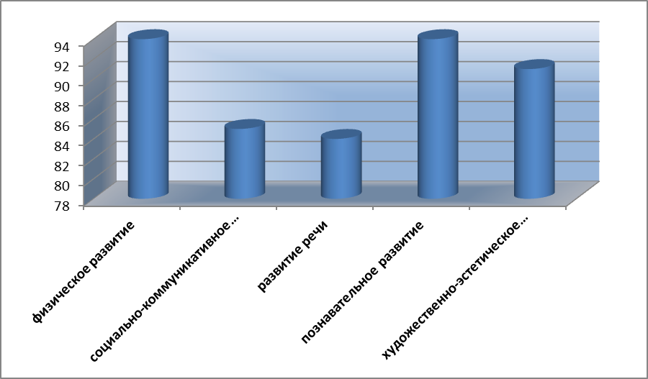

Образовательная область «Физическое развитие» - 94%.
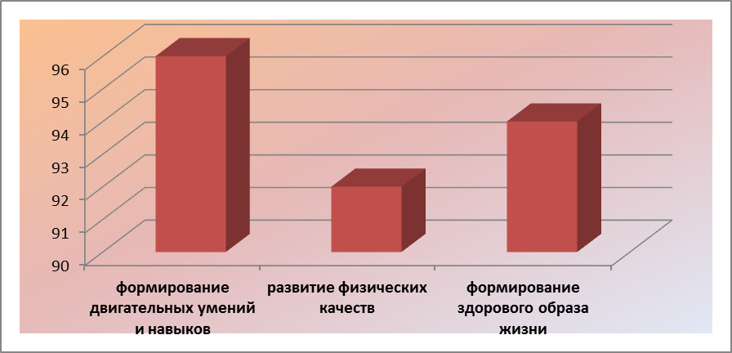

  - Формирование двигательных умений и навыков – 96%.
Наиболее низкая результативность в обучении лазанию и метанию, причина: недостаточная система индивидуальной работы с детьми, не полностью оборудованная предметная развивающая среда.
  - Развитие физических качеств – 92%.
Однако наибольшие проблемы выявлены по развитию гибкости воспитанников, причина - не систематически осуществляется подбор упражнений в соответствии с состоянием здоровья и уровнем развития воспитанников.
  - Овладение ребенком элементарными знаниями о своем организме, роли физических упражнений в его жизни, способах укрепления собственного здоровья - 94%.

Наиболее низкая результативность по соблюдению элементарных правил здорового образа в повседневной жизни, причина – отсутствие единых требований в ДОУ и семье.
Проблемы: построение вариативного развивающего образования, ориентированного на уровень физического развития и состояние здоровья

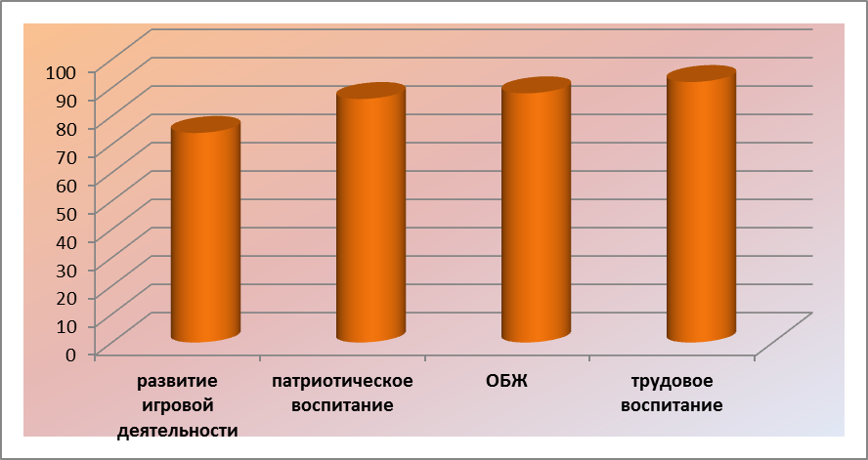
Образовательная область «Социально-коммуникативное развитие» - 85%
  - Развитие игровой деятельности детей – 74%.
Проблемы: воспитатели недостаточно обеспечивают педагогические условия развития игры: своевременное обогащение детей знаниями и опытом деятельности, передача игровой культуры ребенку, преобразование развивающей предметно-игровая среды, активизация проблемного общения взрослого с ребенком.
  - Патриотическое воспитание – 86%.
Сложившаяся система работы способствовала достаточному формированию представлений о культуре народа, традициях, творчестве, о природе родного края и страны, и деятельности человека в природе, об истории, символики родного края и страны. Проблемы: создание условий для развития эмоционально-положительных чувств ребенка к окружающему миру.
  - Формирование основ безопасного поведения в быту, социуме, природе – 88%. Важно не только познакомить детей с правилами безопасного поведения, а воспитать у них навыки безопасного поведения в окружающей его обстановке.
  - Трудовое воспитание – 92%.
Необходимо создать условия для воспитания нравственно-волевых качеств, нравственных мотивов, умения и желания включаться в совместный труд со сверстниками, проявление доброжелательности, активности и инициативы, стремления к качественному выполнению общего дела, осознанию себя как члена детского общества.

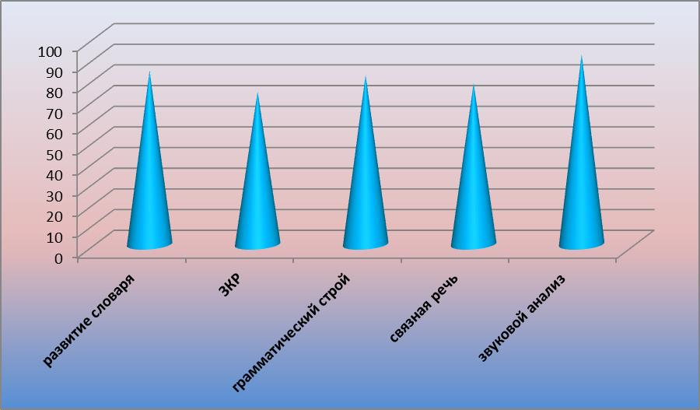
Образовательная область «Развитие речи» - 84%.
  - Развитие словаря – 84%.
Особое внимание необходимо уделить уместному употреблению в
соответствии с контекстом высказывания, с ситуацией, в которой происходит общение.

- Воспитание звуковой культуры речи – 74%.
Необходимо создать условия для формирования правильного произношения.

- Формирование грамматического строя – 82%.
Важно усилить педагогические действия по освоению различных типов словосочетаний и предложений и словообразованию.
- Развитие связной речи – 78%.

С детьми младшего и среднего возраста необходимо обратить внимание на развитие диалогической, а со старшими - монологической речи.
- Формирование элементарного осознания явлений языка и речи: различение звука и слова, нахождение места звука в слове – 92%.

Причина недостаточно высокой эффективности педагогических воздействий заключается в отсутствии квалифицированной коррекционной помощи воспитанников, 24% детей по результатом диагностирования учителя-логопеда нуждаются в дополнительных занятиях со специалистами.
- Воспитание любви и интереса к художественному слову – 94%.

Образовательная область «Познавательное развитие» - 94%

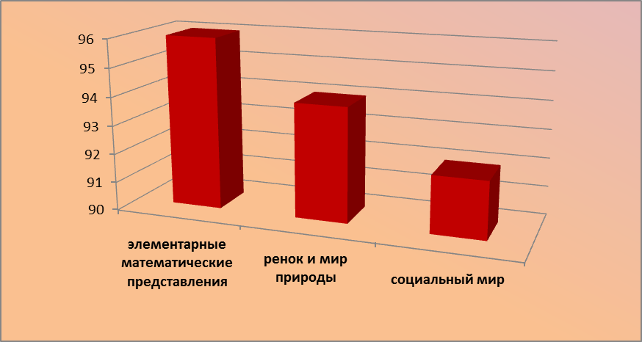

  - Развитие элементарных математических представлений – 96%.
Важно не только формировать математические представления, но и развивать логическое мышление, абстрактное воображение, образную память, ассоциативное мышление, мышление по аналогии.
- Ребенок и мир природы – 94%.
Необходимо усилить работу по развитию умения устанавливать причинно- следственные связи между природными явлениями, воспитанию бережного отношения к природе.
- Ознакомления дошкольников с социальным миром – 92%.
Необходимо при формировании представлений о предметном мире развивать познавательно-исследовательский интерес, привлекать к простейшим экспериментам и наблюдениям.
Педагогам ДОУ нужно усилить работу по формированию элементарных представлений в экономике, с детьми старшего дошкольного возраста - об истории человечества.

- Образовательная область «Художественно-эстетическое развитие»- 91%
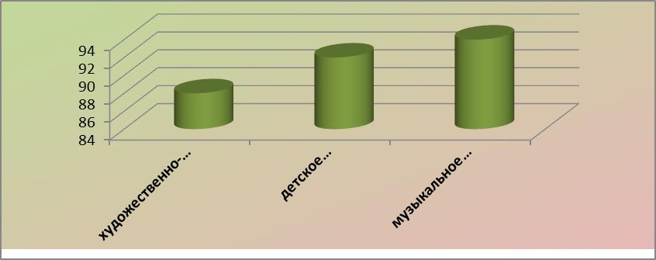
- Художественно-изобразительная деятельность – 88%.
Для повышения эффективности развития художественно - изобразительных способностей дошкольников необходимо обеспечить взаимосвязь обобщённых представлений и обобщённых способов действий, направленных на создание выразительного художественного образа, формировать эстетического отношения и художественные способности в активной творческой деятельности детей.
- Детское конструирование – 92%.
Необходимо пополнить и обновить развивающую предметно- пространственную среду строительным материалом, конструкторами, крупно- габаритными модулями, компьютерными программами.
- Музыкальное развитие – 94%.
Важно создать условия для реализации самостоятельной творческой деятельности детей.

Выводы:
Эффективность педагогических действий по усвоению основной образовательной программы воспитанниками находится на достаточном уровне. Необходимо обеспечивают педагогические условия для развития игры, эмоционально-положительных чувств ребенка к окружающему миру, нравственно-волевых качеств, звуковой культуры и связной речи, развитию логического мышления, абстрактного воображения, образной памяти, ассоциативного мышления, развитию умения устанавливать причинно- следственные связи между природными явлениями, воспитанию бережного отношения к природе, познавательно-исследовательского интереса, формированию элементарных представлений в экономике, с детьми старшего дошкольного возраста - об истории человечества. Необходимо обеспечить взаимосвязь обобщённых представлений и обобщённых способов действий, направленных на создание выразительного художественного образа, формировать эстетического отношения и художественные способности в активной творческой деятельности детей.

Оценка физического развития детей:
нормальное развитие - 88%;
с дефицитом массы тела - 8 %; с избытком массы тела - 4 %;

Состояние физической подготовленности ребенка:
высокий - 48%,
средний - 52%;
выносливость: высокий - 38%, средний - 62%;
сила: высокий - 43%, средний - 57%;
гибкость: высокий - 38%, средний - 62%;
челночный бег: высокий - 74%, средний - 26%.

Усвоение образовательной программы
Результаты диагностирования показали, что эффективность педагогических действий составила 91%:

- Овладел основными культурными способами деятельности, проявляет инициативу и самостоятельность в разных видах деятельности - игре, общении, познавательно-исследовательской деятельности, конструировании и др.; способен выбирать себе род занятий, участников по совместной деятельности – 92%;
- Овладел установкой положительного отношения к миру, к разным видам труда, другим людям и самому себе, обладает чувством собственного достоинства; активно взаимодействует со сверстниками и взрослыми, участвует в совместных играх. Способен договариваться, учитывать интересы и чувства других, сопереживать неудачам и радоваться успехам других, адекватно проявляет свои чувства, в том числе чувство веры в себя, старается разрешать конфликты – 88%;
- Обладает развитым воображением, которое реализуется в разных видах деятельности, и прежде всего в игре; ребенок владеет разными формами и видами игры, различает условную и реальную ситуации, умеет подчиняться разным правилам и социальным нормам- 96%;
- Достаточно хорошо владеет устной речью, может выражать свои мысли и желания, может использовать речь для выражения своих мыслей, чувств и желаний, построения речевого высказывания в ситуации общения, может выделять звуки в словах, у ребенка складываются предпосылки грамотности- 88%;
- Развита крупная и мелкая моторика; он подвижен, вынослив, владеет
основными движениями, может контролировать свои движения и управлять ими – 100%;
- способен к волевым усилиям, может следовать социальным нормам поведения и правилам в разных видах деятельности, во взаимоотношениях со взрослыми и сверстниками, может соблюдать правила безопасного поведения и личной гигиены- 88%
- проявляет любознательность, задает вопросы взрослым и сверстникам, интересуется причинно-следственными связями, пытается самостоятельно придумывать объяснения явлениям природы и поступкам людей; склонен наблюдать, экспериментировать. Обладает начальными знаниями о себе, о природном и социальном мире, в котором он живет; знаком с произведениями детской литературы, обладает элементарными представлениями из области живой природы, естествознания, математики, истории и т.п.; ребенок способен к принятию собственных решений, опираясь на свои знания и умения в различных видах деятельности- 88%

Уровень готовности к школе
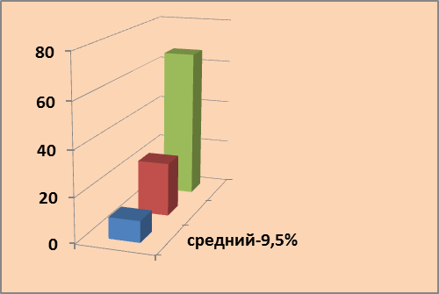

Уровень мотивации обучения

Большинство детей (90,5%) имеют высокий и средний уровень мотивации обучения, что является благоприятных  показателем для начала обучения в школе. | 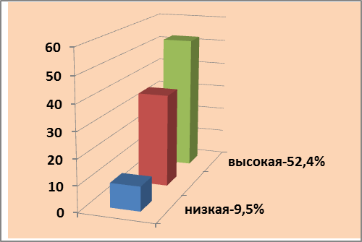

Вывод: готовность выпускников находится на достаточном уровне.

Проблемы: овладение устной речью, умением следовать социальным нормам поведения и правилам в разных видах деятельности, во взаимоотношениях со взрослыми и сверстниками, способности договариваться, учитывать интересы и чувства других, адекватно проявляет свои чувства, умение разрешать конфликты мирным путем.

Оценка качества физкультурно – оздоровительной деятельности

Одним из приоритетных направлений деятельности дошкольного образовательного учреждения является укрепление здоровья воспитанников.
В детском саду созданы оптимальные условия для охраны и укрепления здоровья детей, их физического и психического развития: стадион, спортивный зал, плавательный бассейн, спортивные уголки в каждой возрастной группе.
Физическое воспитание в ДОУ осуществляется в соответствии с программой «От рождения до школы» под редакцией Н.Е. Вераксы, Т.С. Комаровой, М. А. Васильевой.
В работе используются методические разработки Л.И. Пензулаевой
«Физкультурные занятия в детском саду с детьми 3-7 лет».
Целью данной работы является – полноценное физическое, личностное, интеллектуальное развитие ребенка дошкольника, его физических способностей.
При выполнении всех программных требований предусмотрен учет возрастных и индивидуальных особенностей детей, состояния их здоровья, физического развития физической подготовленности.
В течение всего учебного года в детском саду использовались следующие организованные формы работы двигательной деятельности детей: физкультурные занятия, утренняя гимнастика, гимнастика после сна, физкультурные минутки, дыхательная гимнастика, пальчиковая гимнастика, подвижные игры, физические упражнения, спортивные игры на прогулке, спортивные досуги и развлечения и пр.
Педагогами ДОУ применялись следующие формы работы: традиционные, нетрадиционные, тренировочные, игровые, тематические,
сюжетные, интегрированные и т.д.
В учреждении созданы оптимальные условия для охраны и укрепления здоровья детей, их физического и психического развития. Спортивный зал оснащен современным спортивным оборудованием и инвентарем. В группах созданы и совершенствуются физкультурно – оздоровительные уголки с атрибутами и игрушками для подвижных игр и двигательной активности детей на прогулке и в группе.
Занятия проводятся согласно возрастному и индивидуальному физическому развитию и с учетом индивидуальных особенностей детей 3 раза в неделю. Во всех возрастных группах: 1 раз – на улице, 2 раза – в спортивном зале.

Оценка качества организация питания

Обязательным условием нормального роста организма, его гармоничного физического и психического развития является организация рационального питания. В детском саду осуществляются действенные меры по обеспечению воспитанников качественным питанием.
Питание воспитанников осуществляется в соответствии с «Примерным 10-дневным меню» для организации питания детей от 2-х до 8-ми лет в государственных учреждениях, реализующих общеобразовательные программы дошкольного образования, с 12-ти часовым пребыванием детей.
Ежедневно дети получают необходимое количество белков, жиров и углеводов, витаминизированы продукты. В рационе присутствуют свежие фрукты, овощи, соки, кисломолочные продукты. В детском саду имеется вся необходимая документация по питанию, которая ведется по форме и заполняется своевременно. Технология приготовления блюд строго соблюдается.
В ДОУ сформирована эффективная система контроля за организацией питания детей.
В своей работе мы руководствуемся следующими принципами:
- составление полноценного рациона питания;
- использование разнообразного ассортимента продуктов, гарантирующих достаточное содержание необходимых минеральных веществ и витаминов;
- строгое соблюдение режима питания, отвечающего физиологическим особенностям детей различных возрастных групп, правильное сочетание его с режимом работы дошкольного учреждения;
- соблюдение правил эстетики питания, воспитание необходимых гигиенических навыков в зависимости от возраста и развития детей.
- правильное сочетание питания в детском саду с питанием в домашних условиях, проведение необходимой санитарно-просветительской работы с родителями;
- строгое соблюдение технологических требований при приготовлении пищи, обеспечение правильной обработки пищевых продуктов;
- повседневный контроль пищеблока, правильной организацией питания детей в группах.

Оценка качества обеспечения безопасности

Основным нормативно-правовым актом, содержащим положение об обеспечение безопасности участников образовательного процесса, является закон РФ «Об образовании», который устанавливает ответственность образовательного учреждения за жизнь и здоровье воспитанников и работников учреждения во время образовательного процесса.
Основными направлениями деятельности администрации детского сада по обеспечению безопасности в детском саду является:
- пожарная безопасность;
- антитеррористическая безопасность;
- обеспечение выполнения санитарно-гигиенических требований;
- охрана труда.

ДОУ обеспечено средствами первичного пожаротушения. Соблюдаются требования к содержанию эвакуационных выходов.
На входных дверях ДОУ установлен контроль доступа «С2000-2», гарантирующие ограничение доступа в помещение ДОУ посторонними лицам, работает охранник, дежурный администратор. По периметру Учреждения установлено наружное видеонаблюдение.
Забор, ограждающий территорию детского сада, находится в удовлетворительном состоянии. Ограждение целостное на всей территории детского сада.
В начале учебного года издан приказ об организации охраны пропускного режим в здании и на территории детского сада, который доводится до каждого сотрудника учреждения.
Выполняются требования Роспотребнадзора по организации санитарно- эпидемиологических условий.
Созданы необходимые условия для выполнения Инструкции по охране жизни и здоровья детей. Инструктаж с персоналом проводится своевременно согласно плана.
Работа с детьми включает в себя формирование у детей представлений об опасных и вредных факторах, чрезвычайных ситуациях и воспитание навыков адекватного поведения в различных неординарных ситуациях.

Анализ социального статуса семей воспитанников

Социальным педагогом и педагогом – психологом проводится мониторинг состава семей ДОУ, выявление их психологического и материального благополучия.
При изучении семьи социальным педагогом использовались следующие методы: опрос, анкетирование, наблюдение, метод экспертных оценок, индивидуальные беседы.
Особое внимание уделялось семьям группы риска: многодетным, неполным, малообеспеченным.

Информация о семьях воспитанников

Социальное положение семей | Учебный год
 | 2019-2020
Полная семья | 89 %
Неполная семья | 6 %
Многодетные | 5 %

Оценка качества материально-технической базы
МБДОУ д/с № 30 функционирует в помещении, отвечающем санитарно- гигиеническим, противоэпидемическим требованиям и правилам пожарной безопасности. В дошкольном учреждении создана отличная материально– техническая база для жизнеобеспечения и развития детей, ведется систематически работа по созданию предметно–развивающей среды.
Состояние материально-технической базы детского сада соответствует педагогическим требованиям, современному уровню образования и санитарным нормам. Работа всего персонала направлена на создание комфорта, уюта, положительного эмоционального климата воспитанников.
Детский сад имеет все виды благоустройства: водопровод, канализацию, индивидуальную газовую котельню. Имеются административные помещения, помещения для медицинского обслуживания, пищеблок, прачечная. Созданы оптимальные условия для охраны и укрепления здоровья детей, их физического и психического развития.

Вид  помещения | Основное  предназначение | Оснащение
Кабинет заведующего | Индивидуальны е консультации; беседы с персоналом и родителями | - библиотека нормативно-правовой документации;  - компьютер;  - доступ к информационным системам и информационно-  телекоммуникационным сетям.
Методический кабинет | Осуществление методической помощи  педагогам, организация консультаций, педсоветов, семинаров и других форм повышения  педагогического мастерства, концентрация  дидактических и методических материалов для организации  работы с детьми  по различным направлениям. | - библиотека педагогической, методической и детской литературы;  - библиотека периодических изданий;  - демонстрационный, раздаточный  - опыт работы педагогов;  - документация по содержанию работы в ДОУ (годовой план, протоколы педсоветов,  по реализации программы и др.);  - банк мультимедийных презентаций;  - доступ к информационным системам и информационно- телекоммуникационным сетям.
Медицинский  блок | Осмотр детей,  консультации медсестры, врачей, консультативно- просветительская работа с родителями (законными представителям и)  и сотрудниками  ДОУ | - кабинет врача;  - процедурный кабинет;  - изолятор;  - необходимое медицинское оборудование
Музыкальный зал | Проведение НОД,  театрализованных  представлений, досугов, праздников | —дидактические пособия, игрушки;  —детские музыкальные инструменты;  —музыкальный центр;  —электропианино;  —интерактивная доска.
Физкультурный зал | Проведение НОД,  утренней | —спортивное оборудование, инвентарь;  —спортивные тренажеры, мягкие модули;  —гимнастическая стенка.

гимнастики, спортивных досугов,
праздников
Физкультурная площадка | Проведение  физкультурных занятий,  досугов,  двигательно - игровой  деятельности. | — футбольные ворота;
Групповые участки | Проведение прогулок, наблюдений, организация двигательно- игровой  деятельности. | - прогулочные площадки для детей всех возрастных групп;  - крытые павильоны;  —игровое, спортивное оборудование;  - клумбы с цветами;  —деревья и кустарники разных пород.
Коридоры ДОУ | Информационно  - просветительская работа с сотрудниками ДОУ и  родителями (законными представителям и) | —стенды для родителей, визитка ДОУ;  — стенды для сотрудников  (охрана труда, пожарная безопасность и пр).
Групповые комнаты | Проведение режимных моментов, совместной и  самостоятельной деятельности, организованная образовательная деятельность | —игровая мебель, атрибуты для сюжетно-ролевых игр;  —центр науки, мини-лаборатория;  - книжный уголок;  —театрально-музыкальный центр,  —центр художественного творчества;  - физкультурный уголок;  - центр математики;  - дидактические, настольно-печатные игры;  - центр конструирования;  - дидактический материал и др.
Раздевальная комната | Организация режимных моментов.  Информационно  -просветительская  работа с родителями (законными  представителям и) | - выносной материал для двигательно-игровой деятельности на прогулке;  - информационные стенды для родителей;  —выставки детского творчества;  - индивидуальные шкафчики для одежды.

При создании предметно-развивающей среды педагогами ДОУ учитываются возрастные, индивидуальные особенности детей каждой возрастной группы. Группы постепенно пополняются современным игровым оборудованием, современными информационными стендами. Предметная среда всех помещений оптимально насыщена, выдержана мера «необходимого и достаточного» для каждого вида деятельности, представляет собой «поисковое поле» для ребенка, стимулирующее процесс его развития и саморазвития, социализации и коррекции.
За прошедший год детский сад существенно пополнился сценическими костюмами как для воспитанников, так и для педагогов.
Расширен арсенал развивающих игр и пособий для подгрупповых и индивидуальных занятий с детьми; пополнен фонд игрушек для сюжетно- ролевых, театрализованных, подвижных игр воспитанников в группах и на прогулке.
Территория детского сада насыщена зеленью, каждую прогулочную площадку отделяет друг от друга живая изгородь кустарников. По всей территории расположены клумбы с ярко-цветущими растениями, малыми архитектурными формами, красоту строгость придают бордюрные насаждения. В течение учебного года в ДОУ выполняется план по благоустройству и озеленению территории: обновлены и оформлены клумбы, оснащены и содержатся в порядке игровые площадки и участки. Каждая пятница в ДОУ объявлена санитарной.

Анализ взаимодействия ДОУ с социокультурными объектами и учреждениями города
Достичь положительных результатов по развитию детей дошкольного возраста было бы невозможно без активного взаимодействия дошкольного учреждения с социумом. Для социализации детей детского сада и создания открытой системы МБДОУ поддерживаются связи с общественностью, учреждениями образования, здравоохранения, культуры.
Педагогический коллектив строит свою работу по развитию детей в тесном контакте с внешними организациями, круг, которых постепенно расширяется.
В течение 2019-2020 учебного года в своей деятельности коллектив ДОУ взаимодействовал с следующими социокультурными объектами и учреждениями города:
  - Комитетом образования администрации города Ставрополя;
  - Министерством образования СК;
  - Администрацией Промышленного района города Ставрополя;
  - Детской поликлиникой № 3;
  - Ставропольским краевым институтом повышения квалификации педагогических работников;
  - Городским дворцом детского творчества;
  - Музей «Россия – моя история»

    - Собор святого равноапостольного князя Владимира
  - Центром «Поиск»;
  - Советом Микрорайона;
  - Госавтоинспекцией;
  - Управление ГИБДД.
Организация социокультурной связи между детским садом и данными учреждениями позволяет использовать максимум возможностей для развития интересов детей и их индивидуальных возможностей, решать многие образовательные задачи, тем самым, повышая качество образовательных услуг и уровень реализации стандартов дошкольного образования.

Мероприятия, проводимые в МБДОУ д/с № 30 в течение 2019-2020 учебного года
Мероприятия с детьми:
  - Осенние праздники;
  - Новогодние праздники;
  - День Матери;
  - 8 Марта;
  - Масленица;
  - Рождественские колядки;
  - Участие в городских спортивно – оздоровительных соревнованиях среди дошкольников;
Мероприятия с родительской общественностью:
  - День Матери;
  - 8 Марта;
  - Мама, папа, Я – спортивная семья;
  - Международный день Семьи;
    - Участие в городских субботниках;
  - Конкурс «Символ года» и пр.
Работа с педагогическим коллективом:
  - Проведение педагогических советов, мастер классов, семинаров;
  - Участие в субботниках, мероприятиях по благоустройству и облагораживанию территории ДОУ;
Проведение досугов, юбилеев (Новый год, Масленица, Спартакиада, 23 февраля, 8 марта и пр.).

Достижения МБДОУ д/с № 30 за 2019-2020 учебный год

№ | Название конкурса, фестиваля | Результат (участники, лауреаты, победители какое место)
1 | Городской конкурс новогодних поделок «Снеговик  – почтальон поздравляет друзей» | Лауреат
2 | Городской конкурс новогодних композиций  «Вместо елки – новогодний букет» | Лауреат
3 | Городской конкурс «Кормушка для птиц» | 1 место
Оценка функционирования внутренней системы оценки качества образования

Систему качества дошкольного образования коллектив ДОУ рассматривает как систему внутреннего контроля, которая включает себя интегративные составляющие:
    - качество научно-методической работы;
    - качество воспитательно-образовательного процесса;
    - качество работы с родительский общественностью;
    - качество работы с педагогическими кадрами;
    - качество предметно-пространственной среды.
С целью повышения эффективности учебно-воспитательной деятельности применяем педагогический мониторинг, который даёт качественную и своевременную информацию, необходимую для принятия управленческих решений. В учреждении выстроена четкая система методического контроля и анализа результативности воспитательно- образовательного процесса по всем направлениям развития дошкольника и функционирования ДОУ в целом.
Вывод: Анализ деятельности детского сада за 2019-2020 учебный год показал, что на данный момент дошкольное учреждение полностью укомплектовано сотрудниками, коллектив объединен едиными целями и задачами и имеет благоприятный психологический климат. Одним из условий достижения эффективности результатов деятельности ДОУ стал сформированный педагогический коллектив. Их отличает творческий подход к работе, что сказывается на качестве деятельности всего учреждения в целом.
Задачи и план по реализации образовательной программы и годового плана работы за учебный год выполнены.
Поставленные цели и задачи на 2019 – 2020 учебный год достигнуты полностью. В течение всего учебного года работа ДОУ носила целенаправленный, систематический характер. Образовательная программа реализована полностью, выявлена положительная динамика по усвоению детьми основных разделов программы.
Исходя из анализа воспитательно-образовательной деятельности ДОУ, были определены годовые задачи на 2020-2021 учебный год:

  - Развивать работу по охране и укреплению психофизического укрепления детей посредством формирования здоровьесберегающей развивающей среды в ДОУ и использования тесного сотрудничества педагогов и родителей.

  - Совершенствовать развитие игровой деятельности, как основы социального развития ребенка в условиях реализации ФГОС.

  - Формировать условия для духовно-нравственного и патриотического воспитания детей дошкольного возраста через игровую и проектную деятельность.

СЕНТЯБРЬ 2020 год
27 сентября – День дошкольного работника
Вид деятельности | Ответственный
1. Организационно-управленческая деятельность
1.1. Административное совещание:  (см. приложение к годовому плану) | Заведующий
1.2. Инструктаж с работниками по охране жизни и здоровья  воспитанников в осенний период | Зам. зав. по АХЧ  Зам. зав. по УВР
1.3. Инструктаж по санитарному состоянию;  - Анализ поступления вновь зачисленных детей в ДОУ | Мед. сестра
1.4. Подготовка штатного расписания, тарификации | Заведующий  Гл.бухгалтер
1.5. Утверждение списков детей, кружков. | Заведующий
1.6. Утверждение планов, циклограмм работы специалистов,  педагогов | Заведующий  Зам. зав. по УВР
1.7.Участие в городских конкурсах и МО (семинарах, выставках, совещаниях по проблемам дошкольного воспитания,  благотоворительных акциях). | Заведующий  Зам. зав. по УВР
1.8. «Педагогический капустник» ко Дню дошкольного работника. | Администрация МБДОУ  Профсоюз
2. Методическая и организационно-педагогическая деятельность
2.1. Педагогический совет:  Пед. совет №1 «Новый учебный год на пороге ДОУ» (см. приложение) | Заведующий  Зам. зав. по УВР
2.2. Составление планов работы воспитателей с функционалом,  разработка перспективных планов работы, рабочих программ | Зам. зав. по УВР
2.3. Проведение 1 сентября – Дня знаний, музыкальное развлечение | Заведующий  Зам. зав. по УВР Воспитатели групп
2.4. Мероприятие «День рождение детского сада» (2 сентября) | Заведующий  Зам. зав. по УВР Воспитатели групп
2.5. День города Ставрополя: (26 сентября) «Мой праздничный город»  (тематические занятия и беседы по всем группам);  - участие детей в праздновании и выступления на городских площадках; | Заведующий  Зам. зав. по УВР Специалисты ДОУ
2.6. Выставка рисунков «Ставрополь глазами детей» | Воспитатели групп
2.7. Фотовыставка «Любимые места родного города» | Воспитатели групп
3. Контрольно-аналитическая (диагностическая) деятельность
3.1. Оперативный контроль:  (см. Приложение к годовому плану) | Заведующий  Зам зав по УВР
3.2. Проведение соцанамнеза с семьями воспитанников ДОУ | Педагог-психолог  Воспитатели групп
3.3. Проведение мониторинга уровня усвоения образовательной прогаммы во всех возрастных группах  (воспитатели и воспитатели с функционалом) | Зам.зав по УВР Педагоги ДОУ
4. Организация оздоровительной работы
4.1. Анализ врачебных осмотров с комплексной оценкой здоровья  вновь принятых детей. | Зам. зав по УВР  Медсестра

4.2. Наблюдение за адаптацией детей. | Зам.зав по УВР  Педагог-психолог
4.3. Разработка плана работы родительского клуба  - «К здоровой семье через детский сад» | Зам.зав по УВР
4.4. Разработка режимов дня для всех возрастных групп. | Зам.зав по УВР  Врач-педиатр
5.Работа с родителями
5.1. Информационный стенд для родителей:  - «Для вас, родители!»  - «Уголок здоровья»  - «Уголок безопасности» | Воспитатели групп
5.2. Общее родительское собрание:  - «Актуальные задачи и перспективы развития МБДОУ в 2019 - 2020 учебном году» | Заведующий  Зам.зав. по УВР  Педагог-психолог
6. Административная и финансово-хозяйственная деятельность
6.1. Издание приказов по ОТ и ТБ, антитеррору и т.д. | Заведующий
6.2. Проверка подготовки учреждения к работе в осенне-зимний период:  подготовка тепловой системы; энергообеспечение; | Заведующий  Зам.зав. по АХЧ
6.3. Проверка санитарного состояния групп, пищеблока, прачечной, медблока. | Заведующий  Зам.зав. по АХЧ Медсестра

ОКТЯБРЬ 2020 ГОД
1 октября – день Пожилого человека 5 октября - День учителя
Вид деятельности | Ответственный
1 | 2
1. Организационно-управленческая деятельность
1.1. Административное совещание: (см. приложение к годовому плану) | Заведующий
1.2.Участие в работе МО УО при администрации г. Ставрополя | Заведующий  Зам. зав. по УВР
1.3. Участие в конкурсах разного уровня, благотворительных акциях. | Заведующий
1.4. Поздравление – «День учителя» | Заведующий  Председатель ПО
2. Методическая и организационно-педагогическая деятельность
2.1. Подготовка к педсовету №2  Семинар - практикум для педагогов «Модернизация физкультурно- оздоровительной деятельности в дошкольном учреждении» | Зам. зав. по УВР Воспитатель по ФИЗО
2.2. Консультация для педагогов:  - «Организация здоровье-сберегающего пространства в ДОУ»  - «Эффективные формы сотрудничества с родителями по вопросам здоровье-сбережения детей»  - "Сохранение и укрепление здоровья детей в детском саду" | Медсестра Воспитатель по ФИЗО
2.3. Открытые просмотры «Организация НОД по физическому развитию, проведение утренней гимнастики и закаливающих  процедур с детьми раннего и дошкольного возраста» | Зам.зав. по УВР Медсестра
2.4. Осенние праздники  «Осень, осень в гости просим» (все возраста) | Муз. руководитель Воспитатели групп  Педагоги ДОУ
3. Контрольно-аналитическая (диагностическая) деятельность
3.1. Тематический контроль «Организация работы по физической  культуре и здоровьесбережению с учетом ФГОС ДО» | Зам. зав. по УВР
4. Организация оздоровительной работы и санитарный контроль
4.1. Разработка профилактических мероприятий по ОРВИ, гриппу и COVID | Врач  Медсестра
4.2. Медико-педагогический контроль физкультурного занятия. | Врач  Воспитатель по ФИЗО
4.3. Работа родительского клуба «К здоровой семье через детский сад» | Зам.зав. по УВР
5. Работа с родителями
5.1. Родительские групповые собрания  (по перспективным планам воспитателей) | Воспитатели групп
5.2. Участие в работе клуба «К здоровой семье через детский сад» | Зам.зав. по УВР
6. Административная, финансово-хозяйственная и контрольная деятельность
6.1. Осенний экологический субботник по уборке территории  МБДОУ | Зам. зав. по АХЧ
6.2.Подготовка цветников к зиме. | Зам. зав. по АХЧ

6.3. Сбор семенного материала, подготовка почвы для весенней  рассады. | Зам. зав. по АХЧ
6.4. Контроль за обеспечением безопасности учреждения в ночное время суток. | Заведующий  Зам. зав. по АХЧ

Ноябрь 2020 год
4 ноября – День народного единства 27 ноября - День Матери

Вид деятельности | Ответственный
1 | 2
1. Организационно-управленческая деятельность
1.1. Административное совещание:  (см. приложение к годовому плану) | Заведующий
1.2. Участие в конкурсах разного уровня, благотворительных акциях. | Заведующий
2. Методическая и организационно-педагогическая деятельность
2.1. Открытые просмотры НОД «День народного единства» | Заведующий  Зам.зав. по УВР
2.1. Педагогический совет № 2:  «Создание условий в ДОУ по сохранению и укреплению психического и физического здоровья дошкольников» | Заведующий  Зам. зав. по УВР
2.2. Тренинг для педагогов: «Профилактика утомления и  психоэмоционального напряжения». | Психолог  Социальный педагог
2.3. Досуг и тематические развлечения, посвящённые Дню матери  (все возраста) | Зам. зав. по УВР  Педагоги МБДОУ
2.4. Творческая выставка рисунков и поделок  - «Подарок для мамочки»;  - «Рисуем маму вместе с папой» к Дню Матери | Воспитатель по ИЗО
2.5. Практикум с педагогами «Минутки здоровья» | Воспитатель по ФИЗО
2.6. Коллективные просмотры:  Открытый просмотр занятий к педсовету. | Зам. зав. по УВР
3. Контрольно-аналитическая (диагностическая) деятельность
3.1. Систематический контроль:  Планирование индивидуальной работы с детьми педагогами групп. | Заведующий  Зам. зав. по УВР
3.2. Оперативный контроль (по плану). | Зам. зав. по УВР
  - Организация оздоровительной работы и санитарный контроль
4.1. Проведение анализа заболеваемости по группам. | Медсестра
4.2. Антропометрический осмотр детей. | Медсестра
4.3. Систематический контроль:  - соблюдение санитарного состояния пищеблока, прачечной | Заведующий  Медсестра
5. Работа с родителями
5.1. Информационный стенд для родителей:  (см. Календарь памятных и знаменательных дат на 2019 – 2020 учебный год) | Воспитатели МБДОУ
6.Административная, финансово-хозяйственная и контрольная деятельность
6.1. Ревизия продуктового склада. Контроль за закладкой продуктов. | Заведующий
6.2. Проверка освещения и теплового режима | Зам. зав. по АХЧ

ДЕКАБРЬ 2020 ГОД

9 декабря – День Героев Отечества
Вид деятельности | Ответственный
1 | 2
1. Организационно-управленческая деятельность
1.1. Административное совещание: (см. приложение к годовому плану) | Заведующий Безуглова В.Р.
1.2. Инструктаж «Безопасность у Новогодней елки» | Зам. зав. по АХЧ  Зам. зав. по УВР
1.3. Участие в конкурсах разного уровня, благотоворительных акция. | Заведующий
1.4. Корпоративная новогодняя вечеринка  «Новый год у ворот» | Профсоюз
2. Методическая и организационно-педагогическая деятельность
2.1. Тематические мероприятия «День Героя отечества» | Воспитатели групп
2.1. Оформление в методическом кабинете выставки: «Символ  года» | Зам.зав. по УВР  Воспитатель по ИЗО
2.2. Подготовка к педсовету №3  Семинар - практикум: «Каждое обучение должно быть игровым, а каждая игра – обучающей» | Зам.зав. по УВР
2.3. Консультации для воспитателей:  - «Развитие игровой деятельности в свете ФГОС»  - «Виды игр и их роль в жизни, воспитании и обучении детей старшего дошкольного возраста»  - «Виды игр и их роль в жизни, воспитании и обучении детей  младшего дошкольного возраста» | Зам.зав. по УВР
2.4. Смотр - конкурс на лучшее оформление групп к Новому году:  «Как у наших у ворот. Постучался Новый год!» | Заведующий  Зам. зав. по УВР Воспитатели групп
2.5. Новогодний карнавал «Новый год к нам мчится…» (все возрастные группы) | Музыкальный руководитель  Педагоги ДОУ
3. Контрольно-аналитическая (диагностическая) деятельность.
3.1. Тематический контроль по теме:  «Организация предметно-развивающей среды для сюжетно-ролевых игр» | Заведующий  Зам. зав. по УВР
3.2. Оперативный контроль (по плану). | Зам. зав. по УВР
4. Организация оздоровительной работы и санитарный контроль
4.1. Осмотр детей физкультурного, плавательного и  хореографического кружков | Медсестра
4.2. Систематический контроль:  - соблюдение организации питания, технологии приготовления пищи;  - соблюдение противоэпидемического режима; | Заведующий Медсестра
4.3. Медико -педагогический контроль за подвижной игрой. | Зам.зав. по УВР Медсестра
5. Работа с родителями
5.1.Информационный стенд для родителей:  (см. Календарь памятных и знаменательных дат на 2020– 2021 учебный | Воспитатели МБДОУ

год)
5.2.Работа клуба «К здоровой семье через детский сад» | Зам.зав. по УВР Социальный педагог
5.3. Родительские собрания в группах | Воспитатели
6. Административная, финансово-хозяйственная и контрольная деятельность
6.1. Контроль за уборкой территории от снега | Зам. зав. по АХЧ
6.2. Контроль за санитарным состоянием, соблюдением санрежима  обработки посуды, инвентаря | Заведующий  Медсестра
6.3. Подготовка учреждения к проведению Новогодних утренников и  зимних каникул | Зам. зав. по АХЧ
6.4. Контроль за расходованием электричества и воды в зимний период  года | Зам. зав. по АХЧ
6.5. Подготовка отчёта Ф- 85 – К | Заведующий

ЯНВАРЬ 2021 ГОД

Вид деятельности | Ответственный
1 | 2
1. Организационно-управленческая деятельность
1.1. Административное совещание:  (см. приложение к годовому плану) | Заведющий
1.2.Участие в работе МО УО при администрации г. Ставрополя | Зам.зав по УВР
1.3.Участие в конкурсах разного уровня, благотоворительных акция. | Заведующий  Зам.зав по УВР
2. Методическая и организационно-педагогическая деятельность
2.1.Педагогический совет № 3: «Развитие игровой деятельности в  условиях реализации ФГОС дошкольного образования» | Заведующий  Зам. зав. по УВР
2.2. Творческая выставка (рисунков) «Зима в фантазиях детей и  взрослых» (нетрадиционный материал) | Зам. зав. по УВР  Воспитатель по ИЗО
2.3. Консультация для молодых и вновь пришедших воспитателей:  «Организация и методика проведения прогулок» | Зам.зав. по УВР
2.4. Коллективные просмотры: Открытый просмотр занятий к педсовету. | Зам. зав. по УВР
3. Контрольно-аналитическая (диагностическая) деятельность
3.1. Оперативный контроль:  (по плану) | Зам. зав. по УВР  Старший воспитатель
3.2. Самоконтроль:  - самоанализ открытых мероприятий | Зам. зав. по УВР
4. Организация оздоровительной работы санитарный контроль
4.1. Оперативный контроль:  - КГН во время приема пищи,  - организация утренней гимнастики во всех возрастных группах;  - проверка санитарного состояния не групповых помещений. | Зам.зав. по УВР Медсестра
4.2. Систематический контроль  - соблюдение режима дня в группах. | Зам.зав. по УВР  Медсестра
4.3. Планирование плана иммунизации и прививок на новый год | Медсестра
5. Работа с родителями
5.1. Информационный стенд для родителей:  (см. Календарь памятных и знаменательных дат на 2020 – 2021 учебный год) | Воспитатели групп
6. Административная, финансово-хозяйственная и контрольная деятельность
6.1. Контроль за дежурством в период зимних каникул | Заведующий
6.2. Проверка освещения ДОУ | Зам.зав.по АХЧ
6.3. Систематический контроль:  - выполнение инструкций по охране жизни и здоровья детей | Заведующий  Зам. зав.по УВР

ФЕВРАЛЬ 2021 ГОД
23 февраля – День защитника Отечества

Вид деятельности | Ответственный
1 | 2
1. Организационно-управленческая деятельность
1.1. Административное совещание:  (см. приложение к годовому плану) | Заведующий
1.2. Участие в работе МО УО при администрации города Ставрополя | Заведующий  Зам.зав.по УВР
1.3. Участие в конкурсах разного уровня, благотворительных акция. | Заведующий  Зам.зав.по УВР
2. Методическая и организационно-педагогическая деятельность
2.1 Проверка выполнения решений Педагогического совета №3. | Зам.зав.по УВР
2.2. Семинар «Содержание духовно - нравственного воспитания» | Социальный педагог
2.2. Консультация для воспитателей:  - «Современные подходы к патриотическому воспитанию дошкольников в условиях ФГОС»  - «Формы работы педагогов с детьми дошкольного возраста при решении задач нравственно – патриотического воспитания в условиях реализации ФГОС»  - «Растим патриотов" | Воспитатели: Жильникова О.В.  Колесникова Л. Л.  Писаренко А. В.
2.4. Тематические беседы, посвящённые Дню защитника Отечества  (все группы) | Воспитатели групп
2.5. Спортивное мероприятие «Мы – будущие защитники!» | Воспитатель по ФИЗО  Воспитатели групп
2.5. Русские традиции в ДОУ «Масленица» | Зам.зав. по УВР Педагоги ДОУ
3. Контрольно-аналитическая (диагностическая) деятельность
3.1. Тематический контроль по теме: «Нравственно - патриотическое  воспитание в системе деятельности ДОУ» | Заведующий  Зам.зав. по УВР
4. Организация воспитательной и оздоровительной работы
4.1. Санитарное состояние не групповых помещений (музыкальный  зал, спортзал, изостудия и т.д.) | Зам.зав. по АХЧ  Медсестра
4.2.Проведение закаливающих процедур. | Зам.зав. по УВР
4.3. Проведение анализа заболеваемости по группам. | Медсестра
5. Работа с родителями
5.1. Информационный стенд для родителей:  (см. Календарь памятных и знаменательных дат на 2020 – 2021 учебный год) | Воспитатели групп
5.2.См. План работы с родителями | Воспитатели групп
6. Административная, финансово-хозяйственная деятельность
6.1. Проверка состояния подвального помещения | Зам.зав. по AХЧ
6.2. Контрольная проверка состояния пожарных рукавов и  огнетушителей | Зам.зав. по AХЧ
6.3. Систематический контроль: работа с молодыми и вновь  пришедшими воспитателями | Заведующий

МАРТ 2021 ГОД
8 марта – Международный женский день
Вид деятельности | Ответственный
1 | 2
1. Организационно-управленческая деятельность
1.1. Административное совещание:  (см. приложение к годовому плану) | Заведующий
1.2. Инструктаж по безопасности жизнедеятельности детей в весенний  период и ОТ | Зам.зав.по УВР  Зам.зав. по AХЧ
1.3. Торжественный вечер для работников МБДОУ «Праздничный  март» | Заведующий  Председатель ПО
1.4. Участие в работе МО УО при администрации г. Ставрополя | Заведующий
1.5. Участие в конкурсах разного уровня, благотворительных акция. | Заведующий  Зам.зав.по УВР
2. Методическая и организационно-педагогическая деятельность
2.1. Педагогический совет № 4: «Условия для духовно – нравственного и патриотического развития детей дошкольного  возраста через построение целостного педагогического процесса в условиях ФГОС» | Заведующий  Зам. зав. по УВР
2.2.Творческая выставка рисунков:  - «Вот они какие, наши мамы» | Воспитатель по ИЗО
2.3. Утренники, посвящённые празднованию 8 марта  (все возраста) | Муз. руководитель  специалисты ДОУ
2.4. Коллективные просмотры:  Открытый просмотр занятий к педсовету. | Заведующий  Зам. зав. по УВР
3. Контрольно-аналитическая (диагностическая) деятельность
3.1. Персональный контроль: организация учебной деятельности в  старше-подготовительной группе ДОУ педагогами групп | Зам. зав. по УВР
3.2. Наблюдение за педагогическим процессом | Зам. зав. по УВР
3.3.Оперативный контроль: по плану | Зам.зав. по УВР
3.4. Самоконтроль:  - самоанализ открытых мероприятий. | Зам. зав. по УВР
4. Организация воспитательной и оздоровительной работы
4.1. Выполнение режима прогулки. | Зам.зав. по УВР  Медсестра
4.2. КГН при одевании, раздевании. | Медсестра
4.3. Диспансерное наблюдение за детьми с хроническими  заболеваниями. | Врач  Медсестра
5.Работа с родителями
5.1.Информационный стенд для родителей:  (см. Календарь памятных и знаменательных дат на 2020- – 2021 учебный год) | Воспитатели групп
5.2. Общее собрание родительской общественности:  - «Семья и ее значение в воспитании детей» | Заведующий  Зам. зав. по УВР
5.3. Родительские групповые собрания | Воспитатели групп
6. Административная, финансово-хозяйственная деятельность
6.1. Поверка весов и весового хозяйства | Зам. зав. по АХЧ
6.2. Техническая ревизия игрового оборудования | Гл. бух.  Зам. зав. по УВР
6.3. Итоги финансовой деятельности за I квартал 2021 г. | Заведующий  Гл. бух.

АПРЕЛЬ 2021 ГОД
7 апреля – Всемирный день здоровья 12 апреля - День космонавтики
30 декабря – День пожарной охраны

Вид деятельности | Ответственный
1 | 2
1. Организационно-управленческая деятельность
1.1. Административное совещание:  (см. приложение к годовому плану) | Заведующий
1.2. Аттестация педработников. Прохождение аттестации 2020 года. | Заведующий  Зам. зав. по УВР
1.3. Планёрка по проведению месячника охраны труда и безопасности | Заведующий  Зам.зав. по AХЧ Зам. зав. по УВР
1.4. Проверка уполномоченных по ОТ и ТБ и профкома | Заведующий  Зам. зав. по УВР Зам.зав. по AХЧ
1.5. Участие в работе МО УО при администрации г. Ставрополя | Заведующий
1.6. Участие в конкурсах разного уровня, благотворительных акция. | Заведующий  Зам. зав. по УВР
2. Методическая и организационно-педагогическая деятельность
2.1. Проверка выполнения решений Педагогического совета №4. | Зам. зав. по УВР
2.2. Консультация для педагогов:  - «Готов ли ребёнок к школе?»  - «Психологическая готовность воспитанников к школе» | Психолог Социальный педагог
2.3. Месячник Здоровья  Неделя безопасности дорожного движения:  «Внимание! Дети!» | Зам. зав. по УВР
2.4. Праздник выдумщиков и фантазёров  Юморина – 2020 «Весёлые проделки» | Зам. зав. по УВР  Воспитатели групп
2.5. Просмотр открытых НОД «День космонавтики» | Заведующий  Зам.зав. по УВР Воспитатели групп
3. Контрольно-аналитическая деятельность
3.1. Оперативный контроль: по плану | Зам. зав. по УВР
3.2. Систематический контроль: индивидуальный подход в режиме  дня к детям младшего дошкольного возраста | Зам. зав. по УВР
3.3. Проверка документации по контрольной деятельности | Заведующий
4. Организация воспитательной и оздоровительной работы
4.1. Санитарное состояние пищеблока и прачечной | Медсестра
4.2. Контроль за витаминизацией блюд | Медсестра
4.3.Оформление медицинских карт для детей,  поступающих в школу. | Врач  Медсестра
4.4. Диспансеризация детей | Заведующий

4.5. Родительский клуб «К здоровой семье через детский сад» | Зам.зав. по УВР
5. Работа с родителями
5.1.Информационный стенд для родителей:  (см. Календарь памятных и знаменательных дат на 2020 – 2021 учебный год) | Воспитатели МБДОУ
5.2. Родительские групповые собрания  (по перспективным планам воспитателей) | Воспитатели групп
6. Административная, финансово-хозяйственная деятельность
6.1. Подготовка и высадка рассады для цветников ДОУ | Зам.зав. по AХЧ
6.2. Экологический весенний субботник по очистке территории ДОУ | Зам.зав. по AХЧ
6.3. Составление графика отпусков. Просмотр трудовых книжек и  личных дел. | Заведующий  Делопроизводитель

МАЙ 2021 ГОД
9 мая – День победы
15 мая – Международный день семьи

Вид деятельности | Ответственный
1 | 2
1. Организационно-управленческая деятельность
Административное совещание:  (см. приложение к годовому плану) | Заведующий
1.2. Заседание родительского комитета: о летнем оздоровительном сезоне в ДОУ; об участии родителей в подготовке учреждения к новому учебному году | Заведующий Председатель родительского  комитета
2. Методическая и организационно-педагогическая деятельность
2.1. Мероприятия, посвященные 76 годовщине Великой Победы | Заведующий  Зам. зав. по УВР Воспитатели групп
2.1. Педагогический совет № 5: Итоговый – аналитический (см. приложение) | Заведующий  Зам. зав. по УВР Медсестра
2.2. Подготовка всех специалистов к отчетам по выполнению образовательной программы и годовых планов за учебный год. | Зам. зав. по УВР
2.3. Заседание методического совета ДОУ: разработка плана летне-  оздоровительной работы | Зам. зав. по УВР
2.4. Выставка рисунков выпускников страше-подготовительной группы:  «Я иду в школу» | Воспитатели
2.5. Смотр-конкурс участков и цветников:  «Территория ДОУ начинается с участка» | Заведующий  Зам. зав. по УВР
2.6. К международному Дню семьи «Семейная Олимпиада» | Воспитатель по ФИЗО
2.8. Выпускной утренник «До свидания, детский сад» | Заведующий  Зам. зав. по УВР Музыкальный руководитель
3. Контрольно-аналитическая деятельность.
3.1. Итоговый мониторинг освоения дошкольниками программы дошкольного образования | Зам. зав. по УВР Воспитатели групп  Педагоги - предметники
3.2. Систематический контроль:  - выполнение решений педсовета | Заведующий  Зам. зав. по УВР
3.3. Оперативный контроль: по плану | Зам. зав. по УВР
4. Организация оздоровительной работы и санитарный контроль
4.1. Анализ травматизма, соблюдение режима дня в группах и  содержание режима дня в группах. | Зам.зав. по УВР  Медсестра
4.2. Разработка раздела оздоровительной работы  учреждения летнего воспитательно-оздоровительной работы | Медсестра
4.3. Систематический контроль:  - Питьевой режим в теплое время года | Зам.зав. по УВР Медсестра
4.4. Контроль: | Заведующий

Ведение медицинской документации
5. Работа с родителями
5.1.Информационный стенд для родителей:  (см. Календарь памятных и знаменательных дат на 2020 – 2021 учебный год) | Воспитатели МБДОУ
6. Административная, финансово-хозяйственная деятельность
6.1. Благоустройство территории, посадка цветов и деревьев | Заведующий  Зам.зав по АХЧ
6.2. Проверка водоснабжения к работе в летний оздоровительный  период | Зам.зав по АХЧ
6.3. Завоз песка, земли | Зам.зав по АХЧ
6.4. Оформление подписки на второе полугодие 2020 г. | Зам. зав. по УВР
6.5. Проверка и списание битой посуды, закупка новой посуды и  моющих средств. | Зам.зав по АХЧ

Приложение к Годовому плану

Методическая и организационно – педагогическая работа Педагогические советы

Содержание | Сроки | Ответствен  ный
1. Планово - прогностический  «Основные направления деятельности Учреждения на 2020- 2021 учебный год:  - Итоги летней оздоровительной работы;  - Приоритетные задачи работы ДОУ на 2020 – 2021 учебный год;  - Планирование работы социально – психолого – педагогической службы ДОУ, консультационного пункта;  - Итоги обобщающего контроля подготовки к новому 2020-2021 учебному году;  - Утверждение образовательной программы ДОУ;  - Утверждение сетки занятий и планов кружковой работы с детьми на новый 2020-2021 учебный год;  - Утверждение тематики родительских собраний;  - Обсуждение расстановки кадров по группам;  - Выработка решений педагогического совета. | Сентябрь | Заведующий Зам. зав. по УВР
2. «Создание условий в ДОУ по сохранению и укреплению  психического и физического здоровья дошкольников»  - О выполнении решений предыдущего педагогического совета.  - Итоги тематического контроля.  - Анализ состояния здоровья воспитанников. Рекомендации по сохранению и укреплению здоровья.  - Сообщение из опыта работы «Создание условий, направленных на сохранение здоровья и на развитие индивидуальности каждого воспитанника»  - Деловая игра – «администрация», «педагоги», «родители»,  «воспитанники».  - Выработка решений педагогического совета. | Ноябрь | Заведующий Зам. зав. по УВР  Воспитатель старше-подготовительной группы Свечникова Н.П.
3. «Развитие игровой деятельности в условиях реализации  ФГОС дошкольного образования»  - О выполнении решений предыдущего педагогического совета;  - Итоги тематического контроля;  - Доклад «Развитие игровой деятельности в свете ФГОС ДО»  - Доклад «Виды игр и их роль в жизни, воспитании и обучении детей старшего дошкольного возраста!»  - Деловая игра «Игра-дело серьёзное»  - Выработка решений педагогического совета. | Январь | Заведующий Зам. зав. по УВР  Воспитатели: Григорьева О.С.  Базаева Ф.Ч.

4. «Условия для духовно – нравственного и патриотического  развития детей дошкольного возраста через построение  целостного педагогического процесса в условиях ФГОС»  - О выполнении решений предыдущего педагогического совета.  - Итоги тематической проверки.  - Доклад «Формы, методы и средства воспитания духовно- нравственных ценностей у детей дошкольного возраста  - Доклад «Взаимодействие специалистов ДОУ и семьи при формировании у дошкольников целостной картины мира, духовно-нравственных ценностей, а также интереса к своей Малой Родине».  - Деловая игра для педагогов.  - Выработка решений педагогического совета. | Март | Заведующий Зам.зав по УВР  педагог-психолог Воспитатели: Бекмухамедова З.Г.,  Бондаренко О.В.
5. Итоговый - аналитический  «Реализация основных задач работы за 2020-2021 учебный год»:  - О выполнение решений предыдущего педагогического совета;  - Анализ воспитательно – образовательной работы, выполнения годовых задач;  - О готовности к обучению в школе детей подготовительных групп;  - Итоги мониторинга на конец учебного года;  - Утверждение плана летне - оздоровительной работы;  - Утверждение сетки занятий на летний оздоровительный период;  - Проведение инструктажа по охране жизни и здоровья детей в летний оздоровительный период;  - Выработка решений педагогического совета. | Май | Заведующий Зам. зав. по УВР

Приложение к Годовому плану
График открытых мероприятий 2020 – 2021 учебного года

Месяц проведения | Ф.И.О. воспитателя | Возрастная группа
Октябрь | Базаева Ф.Ч. | Средняя группа № 3
 | Татусь И.В. | Средняя группа № 2
 | Бондаренко О.В. | II младшая группа №1
 | Эльгайтарова З.К. | II младшая группа №2
Ноябрь | Багнова А.А. | II младшая группа №3
 | Сергеева О.В. | II младшая группа №4
 | Заздравная И.А. | Средняя группа №1
 | Свечникова Н.П. | Старше-подготовительная группа
Январь | Комолова О.В. | Средняя группа № 3
 | Бекмухамедова З.Г. | Средняя группа № 2
 | Куликова Е.С. | II младшая группа №1
 | Зароченцева Т.А. | II младшая группа №2
Март | Багнова А.А. | II младшая группа №3
 | Григорьева О.С. | II младшая группа №4
 | Никулина Т.А. | Средняя группа №1
 | Лодина В.М. | Старше-подготовительная группа

План групповых родительских собраний
Приложение к годовому плану

II МЛАДШАЯ ГРУППА  - «Давайте познакомимся. Психолого – педагогическое особенности детей четвертого года жизни»  Презентация основных направлений в работе ДОУ.  Презентация и буклеты «Как помочь малышу легче пройти адаптацию в ДОУ».  Задачи воспитания и обучения детей, организация режима дня. Выборы совета родителей.  - «Игра в процессе развития познавательной сферы детей. Развитие речевой деятельности воспитанников»  Презентация «Игра в процессе развития малышей».  - «Роль семья и ДОУ в формирование всесторонне – развитой личности ребенка»;  Презентация «Этапы формирования предметно- игровой деятельности».  Педагогический брифинг «Подбираем игровой материал для ребенка 1-2 лет»  Буклеты, выставка игрового оборудования.  - «Как мы повзрослели за год».  Презентация «Чему мы научились за год». Оздоровление ребенка летом – советы врача.  СРЕДНЯЯ ГРУППА  - «Встреча добрых друзей»  Презентация «Организация условий развития детей пятого года жизни в семье и ОУ».  «Что нас ждет в этом году» Выборы совета родителей.  Конкурс «Осенние фантазии»  Буклеты «Возрастные особенности детей 5-го года жизни».  - «Игрушки в жизни детей»  Педагогический брифинг «Игра в жизни дошкольника» Конкурс «Знатоки подвижных игр»  - «Развитие общения и взаимодействия ребенка со взрослыми и сверстниками»  Дискуссия «Почему дети проявляют агрессивность»  Презентация «Создание условий для гармоничной социализации ребёнка»  Буклеты «Как воспитать доброжелательность».  - «Наши успехи».  Показ открытой интегрированной НОД.  Закаливание организма ребенка в летний период (советы врача). | Сентябрь  Ноябрь  Март  Май  Сентябрь  Ноябрь  Февраль  Май

СТАРШЕ-ПОДГОТОВИТЕЛЬНАЯ ГРУППА  - «Снова вместе»  Особенности развития детей шестого года жизни. Организация жизни и воспитание детей.  Выборы совета родителей.  Конкурс экибан «Осенние фантазии»  - «Развитие творческих способностей у детей старшего возраста»  Показ открытой НОД по рисованию.  Презентация «Формирование творческих способностей дошкольников в процессе игровой деятельности».  - «Развитие общения и взаимодействия ребенка со взрослыми и сверстниками»  Показ открытой НОД по социализации.  Педагогический брифинг «Почему дети проявляют агрессивность»  Презентация «Создание условий для гармоничной социализации ребёнка»  Буклеты «Как воспитать доброжелательность».  - «Наши достижения».  Показ открытой интегрированной НОД.  Готовность к школьному обучению (итоги диагностирования педагогом-психологом).  Как помочь ребенку легче адаптироваться к школьному обучению- советы учителя начальных классов. | Сентябрь  Ноябрь  Март  Май

Приложение к годовому плану

Административные совещания при заведующем на 2019/2020 учебный год

Период | Наименование | Ответственный
1 | 2 | 4
Сентябрь | Результаты августовского совещания педагогических работников. Основные направления развития системы дошкольного образования. | заведующий
 | Организация работы ДОУ в 2019/2020 учебном году | зам. зав. по АХЧ, зам. зав. по УВР
 | Утверждение плана на месяц | заведующий
 | Усиление антитеррористических мер по обеспечению  безопасности всех участников образовательного процесса | заведующий,  зам. зав. по УВР зам. зав. по АХЧ
 | Организация питания | заведующий, шеф-повар, медсестра,  зам. зав. по АХЧ
 | Организация контрольной деятельности в ДОУ | заведующий, зам. зав. по УВР
 | Подготовка к отопительному сезону | зам. зав. по УВР
 | Подготовка и проведение групповых родительских собраний | Зам.зав. по УВР
Октябрь | Утверждение плана на месяц | заведующий
 | Повышение квалификации педагогических работников | зам. зав. по УВР
 | Организация работы по сохранению и укреплению здоровья детей | заведующий зам. зав. по УВР педагоги
 | Организация работы по защите прав воспитанников в ДОУ и семье Организация работы с семьями СОП и группы риска | зам. зав. по УВР педагог - психолог  социальный педагог
 | Результативность контрольной деятельности | заведующий зам. зав. по УВР
 | Проведение мероприятий по профилактике гриппа и ОРВИ | заведующий врач
Ноябрь | Утверждение плана на месяц | заведующий
 | Состояние работы по обеспечению безопасности, охране жизни и здоровья воспитанников. Профилактика травматизма | зам. зав. по АХЧ, зам. зав. по УВР педагоги  медсестра
 | Соблюдение правил внутреннего трудового распорядка | заведующий зам. зав. по УВР
 | Укрепление материально-технической базы Результаты инвентаризации.  Рассмотрение проекта плана приобретения оборудования и инвентаря | заведующий зам. зав. по АХЧ  главный бухгалтер
 | Результативность контрольной деятельности
Декабрь | Финансовая дисциплина. Исполнение сметы расходов за 2020 год | заведующий  главный бухгалтер зам. зав. по АХЧ
 | Утверждение плана на месяц | заведующий
 | Составление графика отпусков | Заведующий  Специалист по кадрам
 | Подготовка к новому году | заведующий зам. зав. по УВР

 |  | педагоги
Январь | Утверждение плана на месяц | заведующий
 | Анализ работы за второе полугодие 209 года | заведующий  зам. зав. по УВР зам. зав. по АХЧ
 | Анализ работы по сохранению и укреплению здоровья воспитанников за 2020 год | зам. зав. по УВР педагоги  медсестра
 | Организация работы по обеспечению безопасности всех участников образовательного процесса, охране труда в 2021 году.  Профилактика травматизма. | заведующий зам. зав. по УВР зам. зав. по АХЧ
 | Состояние и результативность контрольной деятельности в ДОУ | заведующий зам. зав. по УВР
Февраль | Утверждение плана на месяц | заведующий
 | Обсуждение результатов диагностики по уровню усвоению основной образовательной программы  Организация коррекционно-развивающей работы | зам. зав. по УВР учитель-логопед
 | Подготовка к участию в заседании Управляющего совета | заведующий зам. зав. по УВР
 | Подготовка к утренникам 8 Марта и проведению групповых родительских собраний | заведующий зам. зав. по УВР
 | Результативность контрольной деятельности | заведующий зам. зав. по УВР
Март | Утверждение плана на месяц | заведующий
 | Подготовка к производственному совещанию «Выполнение правил внутреннего трудового распорядка» | заведующий зам. зав. по УВР
 | Анализ совместной деятельности родителей и педагогов | заведующий зам. зав. по УВР
Апрель | Утверждение плана на месяц | заведующий
 | Подготовка к выпускным утренникам | зам. зав. по УВР муз рук
 | Анализ питания в ДОУ за 1 квартал 2021 года | заведующий зам. зав. по УВР  медсестра, шеф-повар
 | Уборка территории, ремонтные работы на участках, завез песка, земли | заведующий зам. зав. по АХЧ водитель
 | Организация практического занятия «Слаженность сотрудников ДОУ во время пожара» | заведующий зам. зав. по АХЧ  специалист по охране труда
Май | Утверждение плана работы на месяц | заведующий
 | Подготовка к итоговому педсовету | заведующий зам. зав. по УВР
 | Подготовка к субботнику | зам. зав. по АХЧ
 | Организация летней оздоровительной работы | зам. зав. по УВР воспитатель по физкультуре  медсестра
 | «Готовность групп к новому учебному году» | заведующая, воспитатели, зам. зав. по УВР  зам. зав. по АХЧ

Циклограмма оперативного контроля на 2020-2021 учебный год
Приложение

Вопросы контроля | Месяцы
 | Сен. | Окт. | Нояб  . | Дек. | Янв. | Февр. | Март | Апр. | Май | Июнь- Август
Санитарное состояние | + | + | + | + | + | + | + | + | + | +
Охрана жизни и здоровья | + | + | + | + | + | + | + | + | + | +
Контроль качества оформления документации |  | + |  |  |  | +
Контроль организации работы по ПДД |  | + |  | + |  |  | + |  |  | +
Контроль организации работы по ОБЖ | + |  |  |  |  | + |  |  |  | +
Контроль праздника (досуга, развлечения) |  |  |  | + |  |  | + |  |  | +
Контроль организации, проведения, эффективности утренней гимнастики и  гимнастики пробуждения. |  | + |  | + |  | + |  | +
Контроль физкультурного занятия | + |  |  | + |  |  | + |  |  | +
Контроль организации и проведения прогулки |  | + |  | + |  |  | + |  |  | +
Проверка плана воспитательно-  образовательной деятельности в группах | + | + | + | + | + | + | + | + | + | +
Анализ плана работы музыкального  руководителя | + | + | + | + | + | + | + | + | + | +
Анализ предметно –развивающей среды в  группах по конструктивной деятельности |  |  | + |  |  |  |  | +
Контроль организации питания детей |  | + |  |  | + |  |  | +
Анализ организации экспериментальной  деятельности | + |  |  |  |  |  | + |  |  | +
Анализ игровой деятельности детей |  |  | + |  |  | + |  |  | +
Контроль организации режима дня. |  | + |  |  |  | + |  |  |  | +

Контроль организации наблюдений в природе. | + |  |  | + |  |  | + |  |  | +
Контроль организации и проведения сна. |  | + |  |  |  |  |  | +
Анализ профессионального мастерства  педагогов |  |  | + |  |  |  |  | +
Анализ самообразования педагогов |  |  |  | + |  |  |  |  | +
Анализ организованной образовательной  деятельности |  |  | + |  |  | + |  | +
Проведение родительских собраний | + |  |  |  |  |  |  |  | +
ИТОГО В МЕСЯЦ: | 9 | 11 | 8 | 11 | 5 | 10 | 10 | 10 | 7 | 12

С годовым планом на 2019 – 2020 учебный год ознакомлен:
№  п/п | Ф.И.О. | Подпись
1.
2.
3.
4.
5.
6.
7.
8.
9.
10.
11.
12.
13.
14.
15.
16.
17.
18.
19.
20.
21.
22.
23.
24.
25.

